1.上层运动学推导
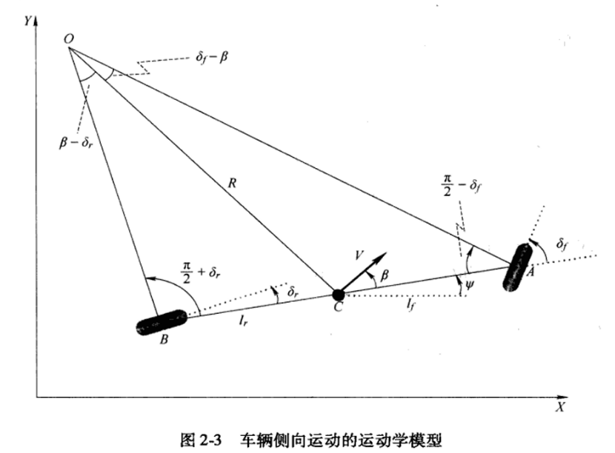
图1阿克曼侧向运动学模型
车辆的方向角为
$$\begin{aligned}γ=ψ+β\end{aligned}$$
在三角形OCA中，利用正弦定理
$$\begin{aligned}\frac{\sin\left(δ_{f}-β\right)}{l_{f}}=\frac{\sin\left(\frac{π}{2}-δ_{f}\right)}{R}\#\left(1.1\right)\end{aligned}$$
在三角形OCB中，利用正弦定理
$$\begin{aligned}\frac{\sin\left(β-δ_{r}\right)}{l_{r}}=\frac{\sin\left(\frac{π}{2}+δ_{r}\right)}{R}\#\left(1.2\right)\end{aligned}$$
由式（1.1）得
$$\begin{aligned}\frac{\sin\left(δ_{f}\right)\cos\left(β\right)-\sin\left(β\right)\cos\left(δ_{f}\right)}{l_{r}}=\frac{\cos\left(δ_{f}\right)}{R}\#\left(1.3\right)\end{aligned}$$
由式（1.2）得
$$\begin{aligned}\frac{\cos\left(δ_{r}\right)\sin\left(β\right)-\cos\left(β\right)\sin\left(δ_{r}\right)}{l_{r}}=\frac{\cos\left(δ_{r}\right)}{R}\#\left(1.4\right)\end{aligned}$$
式（1.3）两侧同乘以$\frac{l_{f}}{cos⁡(δ_{f})}$，可得
$$\begin{aligned}\tan\left(δ_{f}\right)\cos\left(β\right)-\sin\left(β\right)=\frac{l_{f}}{R}\#\left(1.5\right)\end{aligned}$$
式（1.4）两侧同乘以$\frac{l_{r}}{cos⁡(δ_{r})}$，可得
$$\begin{aligned}\sin\left(β\right)-\tan\left(δ_{r}\right)\cos\left(β\right)=\frac{l_{r}}{R}\#\left(1.6\right)\end{aligned}$$
式（1.5）与式（1.6）相加得
$$\begin{aligned}\left(\tan\left(δ_{f}\right)-\tan\left(δ_{r}\right)\right)\cos\left(β\right)=\frac{l_{f}+l_{r}}{R}\#\left(1.7\right)\end{aligned}$$
由于车辆的角速度为$\frac{V}{R}$，因此有
$$\begin{aligned}\dot{ψ}=\frac{V}{R}\#\left(1.8\right)\end{aligned}$$
由式（1.8）和式（1.7）可得
$$\begin{aligned}\dot{ψ}=\frac{Vcos\left(β\right)}{l_{f}+l_{r}}\left(\tan\left(δ_{f}\right)-\tan\left(δ_{r}\right)\right)\#\left(1.9\right)\end{aligned}$$
因此，运动学总方程为
$$\begin{aligned}\dot{X}=Vcos\left(ψ+β\right)\#\left(1.10\right)\end{aligned}$$
$$\begin{aligned}\dot{Y}=Vsin\left(ψ+β\right)\#\left(1.11\right)\end{aligned}$$
$$\begin{aligned}\dot{ψ}=\frac{Vcos\left(β\right)}{l_{f}+l_{r}}\left(\tan\left(δ_{f}\right)-\tan\left(δ_{r}\right)\right)\#\left(1.12\right)\end{aligned}$$
在该模型公式中，有三个输入量：$δ_{f}$、$δ_{r}$和$V$。V是车体的纵向速度，可有规划层得到。侧偏角可由式（1.5）乘以$l_{r}$再减去式（2.6）乘以$l_{f}$得到
$$\begin{aligned}β=\tan^{-1}\left(\frac{l_{f}tanδ_{r}+l_{r}tanδ_{f}}{l_{f}+l_{r}}\right)\#\left(1.13\right)\end{aligned}$$
在低速行驶时，侧偏角可认为是0。
那么式（1.12）可近似为
$$\begin{aligned}\frac{\dot{ψ}}{V}≈\frac{1}{R}=\frac{δ}{L}\#\left(1.14\right)\end{aligned}$$
2.下层运动学推导
由规划层可得到的信息有：
$$v_{x}、\dot{ψ}、R$$
其中，$v_{x}$是沿车体朝向的质心线速度，$\dot{ψ}$是车体坐标系相对于全局坐标系的旋转角速度，$R$是车体的转弯半径。
2.1单阿克曼模型
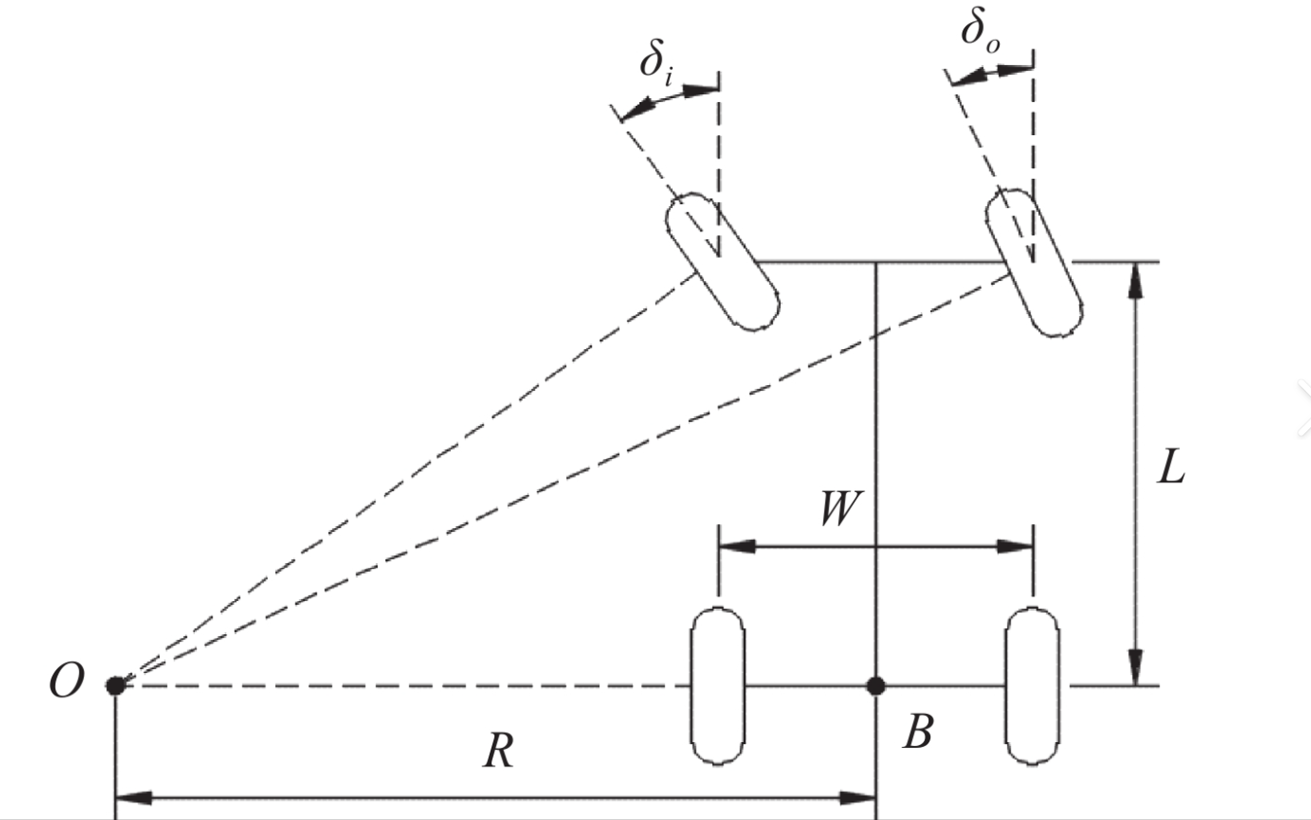
图2单阿克曼运动学模型
在单阿克曼模型中，质心设定为后轴中心。
前轮内外侧的转向角度为
$$δ_{f,in}=arctan\frac{L}{R-W/2}$$
$$δ_{f,out}=arctan\frac{L}{R+W/2}$$
后轮的线速度为
$$v_{r,out}=\dot{ψ}(R+W/2)$$
$$v_{r,in}=\dot{ψ}(R-W/2)$$
相对应的，后轮的角速度（rad/s）为
$$Ω_{w}=\frac{v_{i}}{r_{w}}$$
那么，后轮的转速(PRM)为
$$PRM={\frac{60}{2π}Ω}_{w}$$
2.2双阿克曼模型
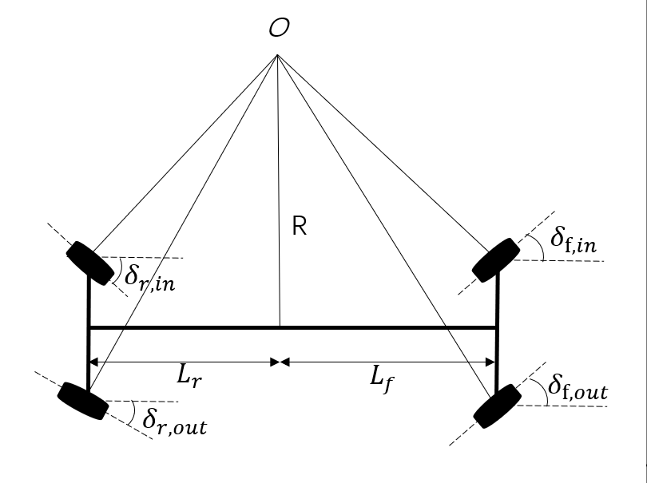
图3双阿克曼运动学模型
在双阿克曼模型中，质心设定为车体的中心，四个轮的转向角度为
$$δ_{f,in}=arctan⁡\frac{L_{f}}{R-W/2}$$
$$δ_{f,out}=arctan\frac{L_{f}}{R+W/2}$$
$$δ_{r,in}=arctan\frac{L_{r}}{R-W/2}$$
$$δ_{r,out}=arctan\frac{L_{r}}{R+W/2}$$
其中，$L_{f}、L_{r}$分别为质心到前后轴的距离。
每轮的线速度为
$$v_{f,in}=\dot{ψ}\sqrt{{(R-W/2)}^{2}+{L_{f}}^{2}}$$
$$v_{f,out}=\dot{ψ}\sqrt{{(R+W/2)}^{2}+{L_{f}}^{2}}$$
$$v_{r,in}=\dot{ψ}\sqrt{{(R-W/2)}^{2}+{L_{r}}^{2}}$$
$$v_{r,out}=\dot{ψ}\sqrt{{(R+W/2)}^{2}+{L_{r}}^{2}}$$
每轮转速的计算方法与单阿克曼模型相同。

